Obec Vojkovice
pod záštitou starosty obce
pořádá
Výlet pro rodiče(nebo prarodiče) s dětmi do
Zábavného parku Mirakulum v Milovicích
- 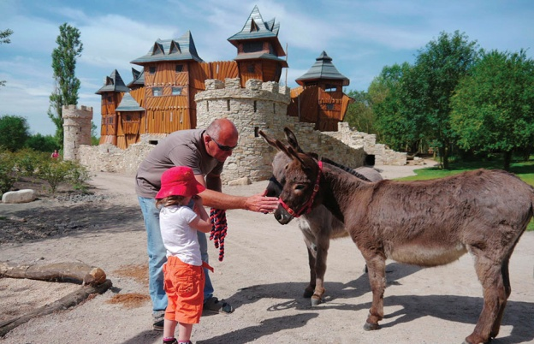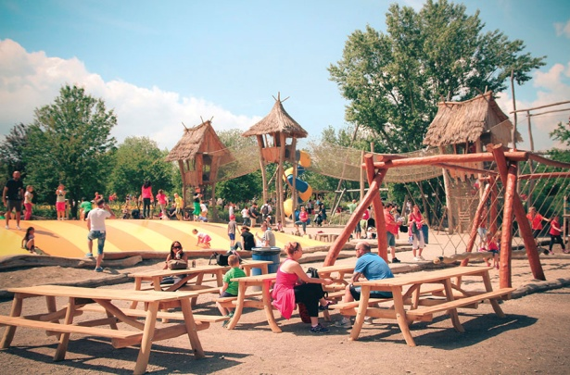

Sobota 20.6.2015
odjezd 7.30 hodin, návrat kolem 20.00 hodin.

Cena včetně vstupného a dopravy:
dospělí 200,-Kč, dítě 100,-Kč.
Dítě do 15-ti let pouze v doprovodu dospělé osoby.

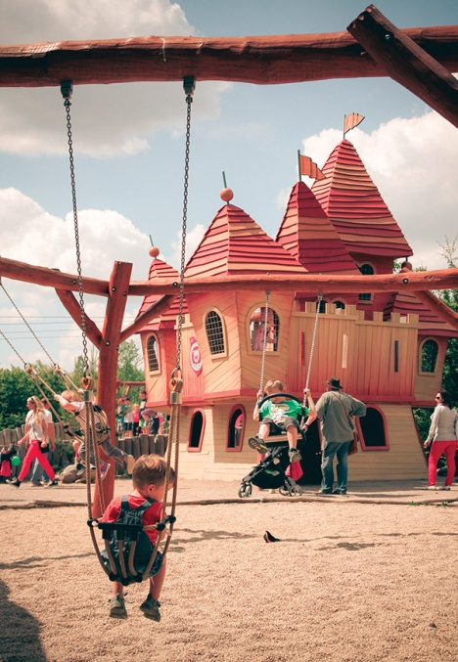

DŮLEŽITÉ:
Přihlášení a platba do 31.5.2015 na Obecním úřadě!!!!!!!

